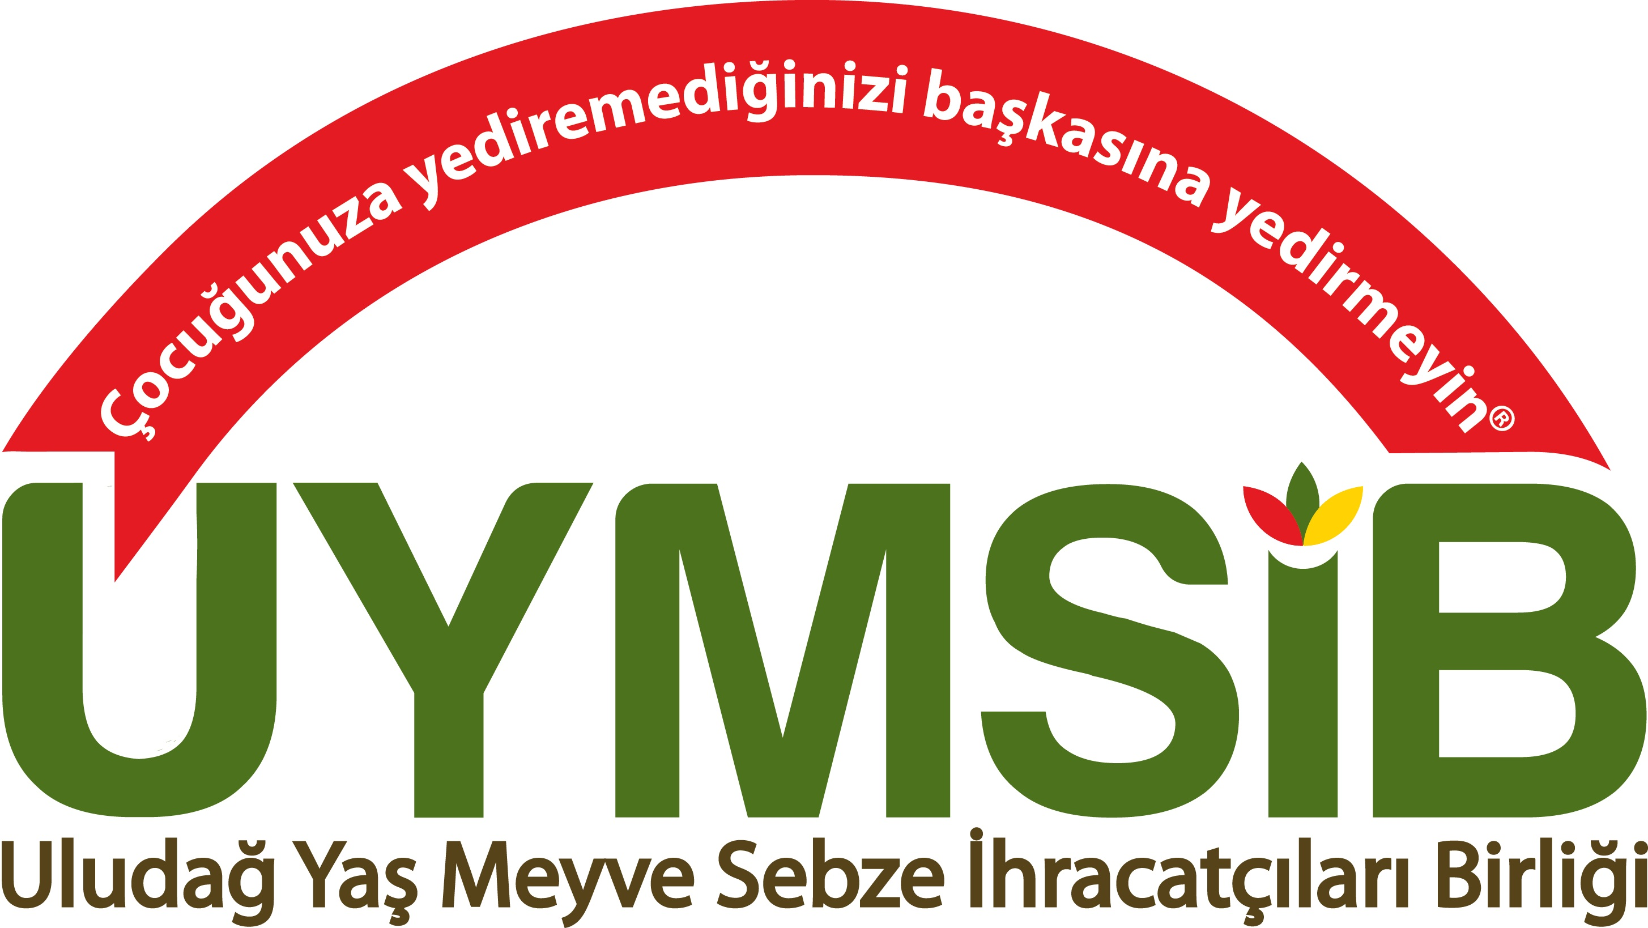

ULUDAĞ YAŞ MEYVE SEBZE İHRACATÇILARI BİRLİĞİ
DIŞ TİCARET DEĞERLENDİRME RAPORU

İÇİNDEKİLER

1. AYLIK DEĞERLENDİRME 3

1.1 MALGRUBU BAZINDA İHRACAT DEĞERLENDİRMESİ
1.2 ÜLKE BAZINDA İHRACAT DEĞERLENDİRMESİ
1.3 ÜLKE GRUBU BAZINDA İHRACAT DEĞERLENDİRMESİ

2. KÜMÜLATİF DEĞERLENDİRME 7

2.1 MALGRUBU BAZINDA İHRACAT DEĞERLENDİRMESİ
2.2 ÜLKE BAZINDA İHRACAT DEĞERLENDİRMESİ
2.3 ÜLKE GRUBU BAZINDA İHRACAT DEĞERLENDİRMESİ

1. AYLIK İHRACAT DEĞERLENDİRMESİ

UYMSİB Aylık İhracat Değerlendirmesi
Milyon $ | Mart 2017 | Mart 2018 | Değişim %
UYMSİB | 5,4 | 8,0 | %+48

Uludağ Yaş Meyve Sebze İhracatçıları Birliği’nin ihracatı Mart 2018 ayında bir önceki yılın aynı ayına göre %+48 oranında artışla 8,0 milyon dolar olarak gerçekleşmiştir.

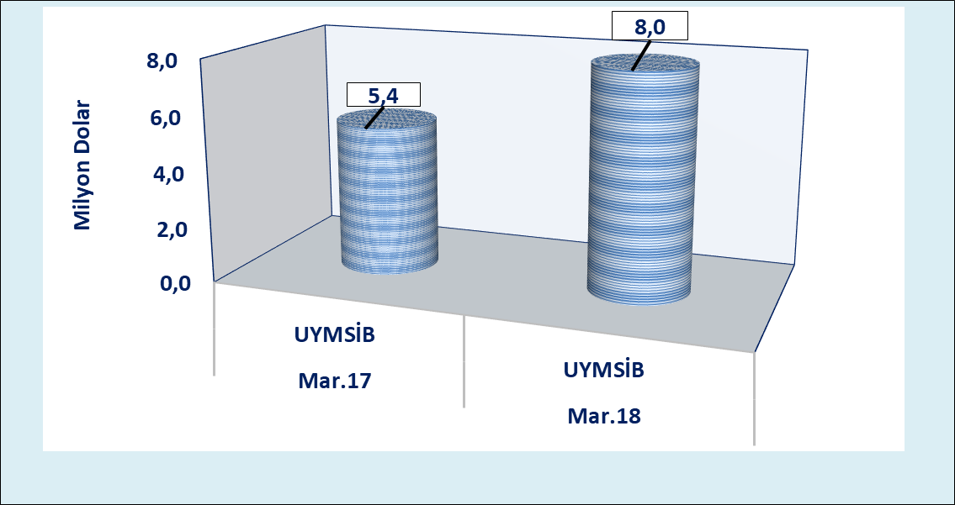

Grafik 1. UYMSİB İhracatı Aylık 2017/18

1.1 MALGRUBU BAZINDA İHRACAT DEĞERLENDİRMELERİ
Tablo: 1.1.2 UYMSİB Mal Grubu İhracat Kayıtları (İlk 10 Ürün Grubu)

 | MART 2017 |  | MART 2018 |  | DEĞİŞİM
ÜRÜN GRUBU | KG  MİKTAR | FOB  USD | KG  MİKTAR | FOB  USD | KG  MİKTAR | FOB  USD
SİYAH ZEYTİN | 1.173.453 | 3.152.814 | 1.228.638 | 3.806.113 | 5% | 21%
ELMA | 48.300 | 14.490 | 1.758.677 | 1.406.913 | 3.541% | 9.610%
BİBER | 190.782 | 332.638 | 350.520 | 523.130 | 84% | 57%
DOMATES | 748.669 | 641.407 | 671.047 | 500.383 | -10% | -22%
ARMUT | 243.858 | 151.989 | 642.850 | 416.851 | 164% | 174%
YEŞİL ZEYTİN | 169.020 | 381.354 | 169.549 | 403.680 | 0% | 6%
GREYFURT | 40.200 | 20.180 | 401.890 | 178.033 | 900% | 782%
PIRASA | 277.296 | 272.960 | 295.280 | 178.020 | 6% | -35%
HIYAR.KORNİŞON | 85.926 | 93.481 | 134.544 | 153.413 | 57% | 64%
AYVA | 104.509 | 63.904 | 189.948 | 126.880 | 82% | 99%
DİĞER | 232.818 | 301.007 | 355.536 | 326.361 | 53% | 8%
GENEL TOPLAM | 3.314.831 | 5.426.223 | 6.198.479 | 8.019.774 | 87% | 48%

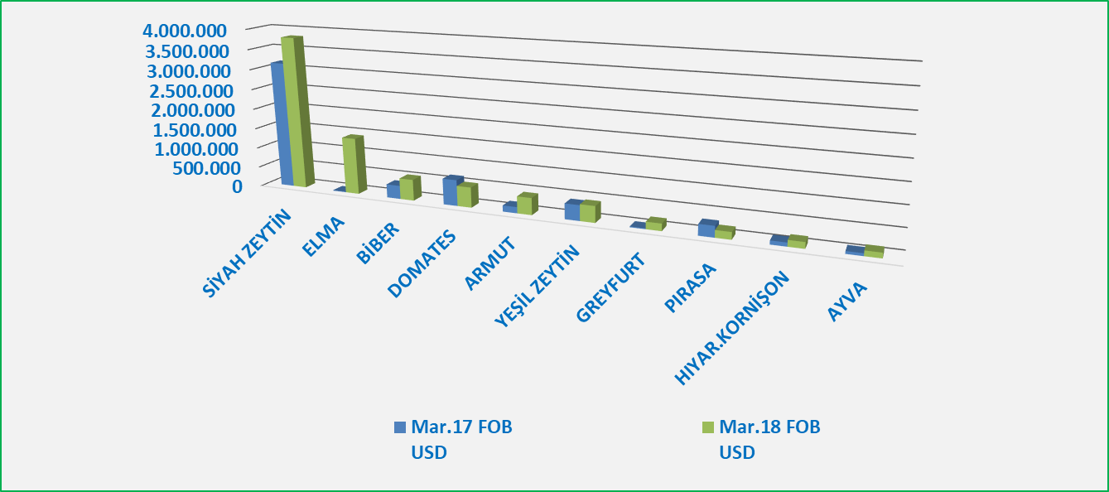
Grafik 2. UYMSİB Aylık Mal grubu İhracatı Değerlendirmesi

1.2. ÜLKE BAZINDA İHRACATI DEĞERLENDİRMELERİ

Tablo: 1.2.1 UYMSİB Ülkeler Bazında İhracat Değerlendirmesi (İlk 10 Ülke)

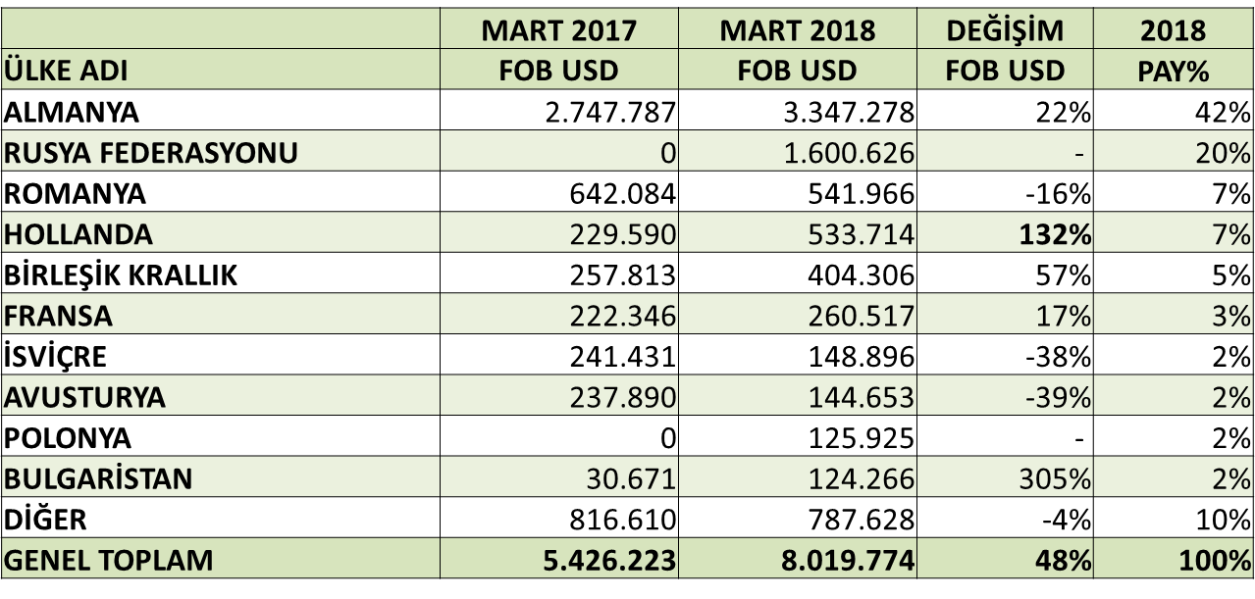

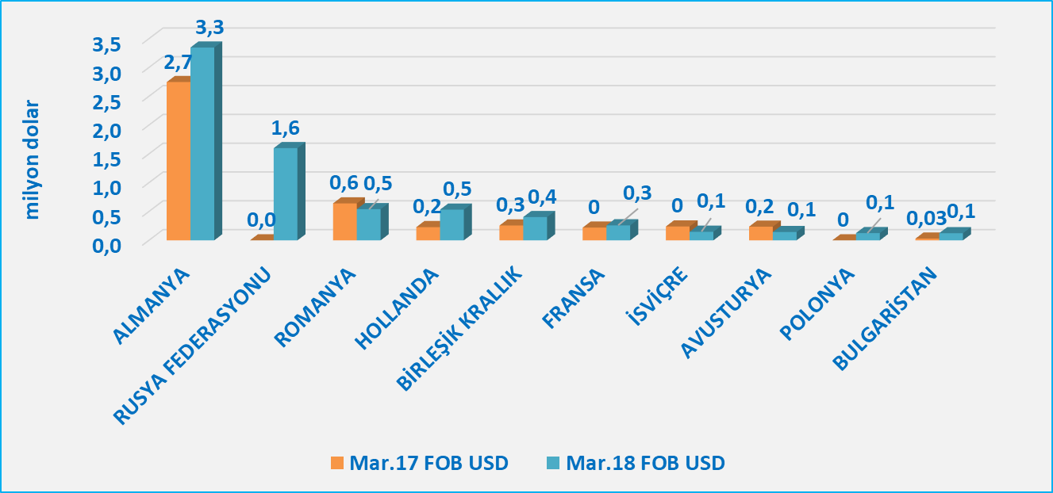

Grafik 3. UYMSİB Aylık Ülke İhracatı Değerlendirmesi
1.3 ÜLKE GRUBU İHRACATI DEĞERLENDİRMELERİ

Tablo: 1.3.1 UYMSİB Ülke Grubu Kayıtları

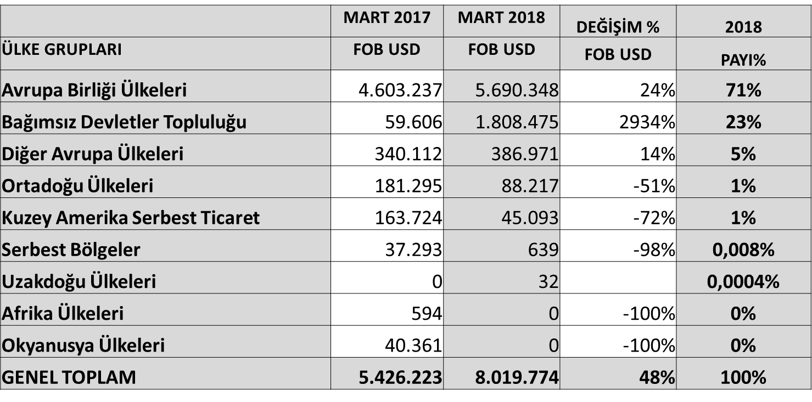

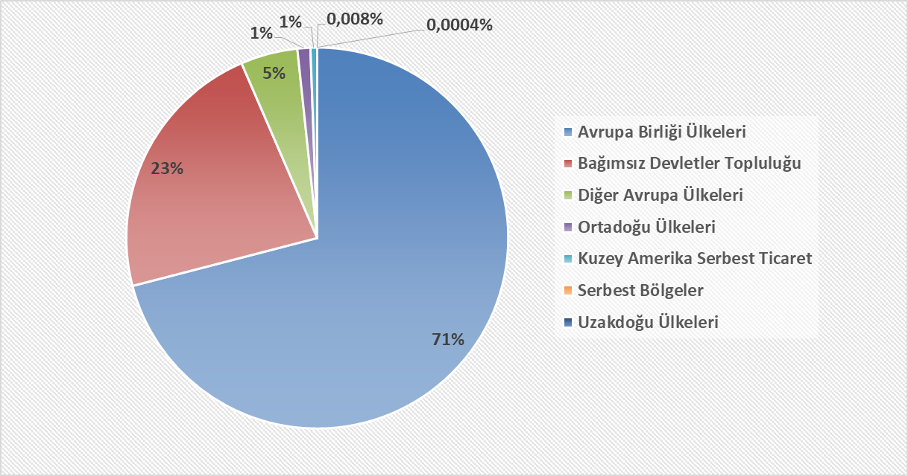

Grafik 4. UYMSİB Aylık Ülke Grupları İhracatı Değerlendirmesi

2. KÜMÜLATİF İHRACAT DEĞERLENDİRMESİ

Milyon $ | Ocak-Mart 17 | Ocak-Mart 18 | Değişim %
UYMSİB | 15,0 | 20,2 | +34%

Uludağ Yaş Meyve Sebze İhracatçıları Birliği’nin ihracatı Ocak-Mart 2018 döneminde bir önceki yılın aynı dönemine göre %+34 oranında artışla 20,2 milyon dolar olarak gerçekleşmiştir.

Grafik 5. UYMSİB Ocak-Mart 2018 İhracatı

2.1 MALGRUBU BAZINDA İHRACAT DEĞERLENDİRMELERİ
Tablo: 2.1.1 UYMSİB Mal Grubu İhracat Kayıtları (İlk 10 Ürün Grubu)

 | OCAK-MART 2017 |  | OCAK-MART 2018 |  | DEĞİŞİM
ÜRÜN GRUBU | KG  MİKTAR | FOB  USD | KG  MİKTAR | FOB  USD | KG  MİKTAR | FOB  USD
SİYAH ZEYTİN | 2.751.175 | 7.520.408 | 2.753.934 | 8.500.670 | 0% | 13%
ELMA | 861.744 | 350.368 | 3.097.858 | 2.507.241 | 259% | +616%
ARMUT | 612.901 | 400.010 | 2.278.097 | 1.440.643 | 272% | +260%
BİBER | 641.594 | 990.848 | 1.044.453 | 1.406.838 | 63% | 42%
DOMATES | 2.603.499 | 1.941.847 | 1.770.489 | 1.382.249 | -32% | -29%
YEŞİL ZEYTİN | 446.383 | 1.013.233 | 481.230 | 1.150.685 | 8% | 14%
NAR | 825.498 | 795.624 | 624.425 | 811.755 | -24% | 2%
AYVA | 454.555 | 282.669 | 897.936 | 668.649 | 98% | 137%
HIYAR.KORNİŞON | 291.571 | 281.010 | 586.290 | 508.298 | 101% | 81%
PIRASA | 1.010.159 | 909.839 | 752.040 | 486.798 | -26% | -46%
DİĞER | 1.148.347 | 605.710 | 2.076.627 | 1.380.967 | 81% | 128%
GENEL TOPLAM | 11.647.425 | 15.091.565 | 16.363.379 | 20.244.795 | 40% | 34%

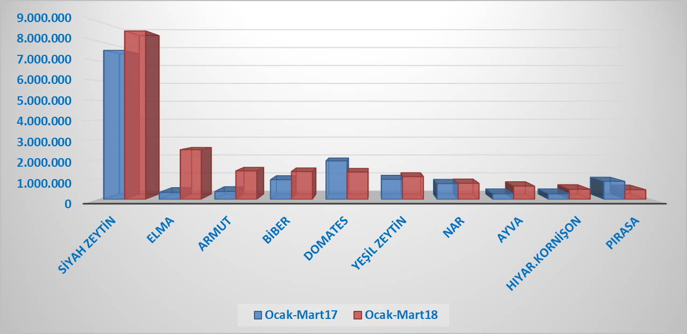

Grafik 6. UYMSİB Kümülatif Mal grubu İhracatı Değerlendirmesi

2.2. ÜLKE BAZINDA İHRACATI DEĞERLENDİRMELERİ

Tablo: 2.2.1 UYMSİB Ülkeler Bazında İhracat Değerlendirmesi (İlk 10 Ülke)
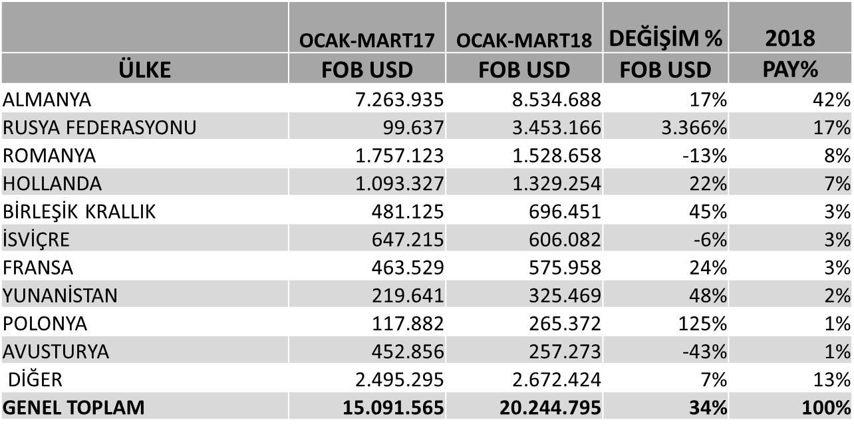

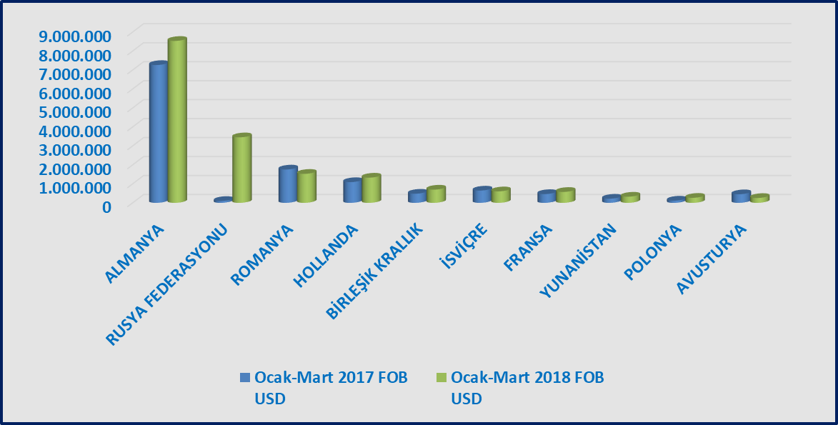

Grafik 7. UYMSİB Kümülatif Ülke İhracatı Değerlendirmesi

2.3 ÜLKE GRUBU İHRACATI DEĞERLENDİRMELERİ

Tablo: 2.3.1 UYMSİB Ülke Grubu Kayıtları
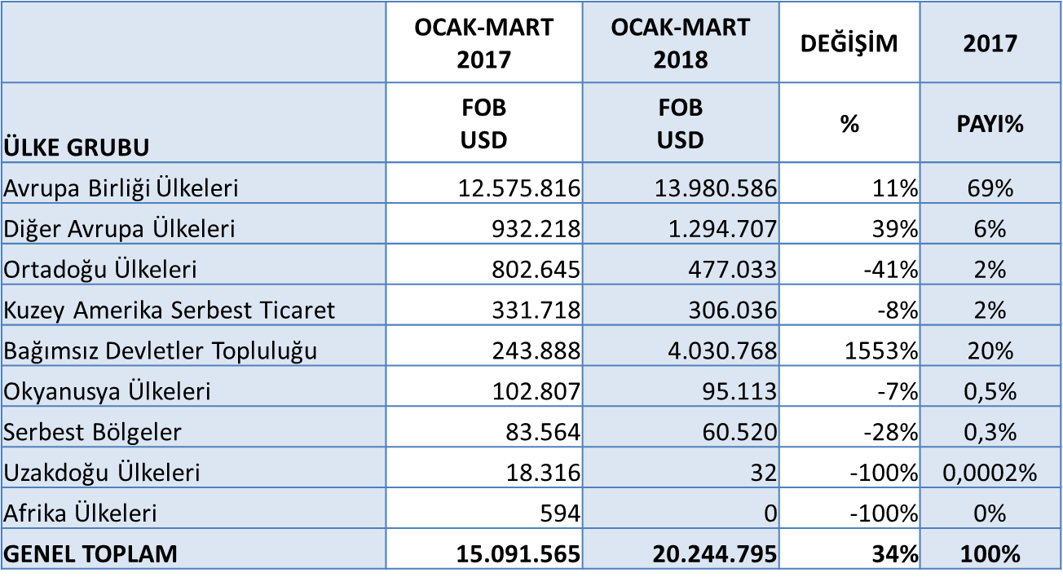

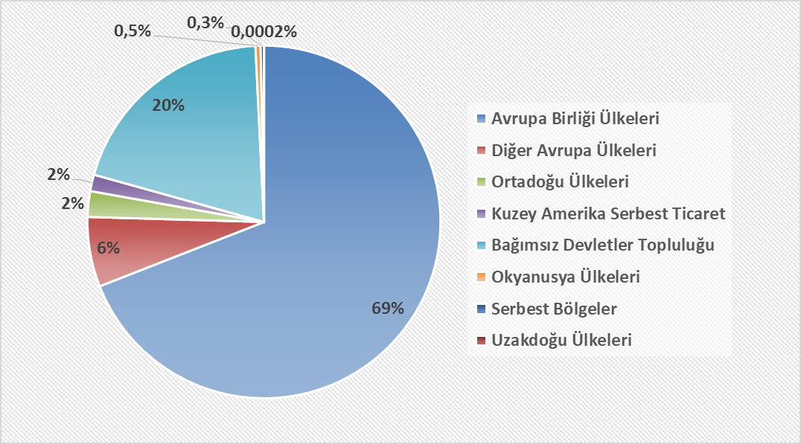

Grafik 8. UYMSİB Kümülatif Ülke Grupları İhracatı Değerlendirmesi

